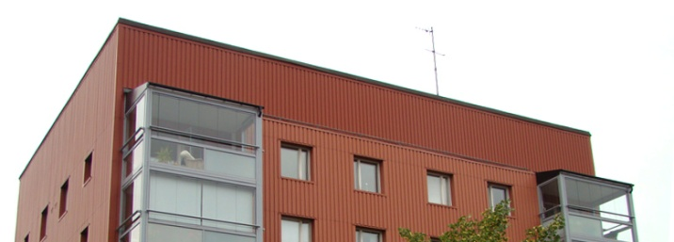

Brf Sobeln 1 - Information från styrelsen

Här kommer senaste nytt från styrelsen om vad som pågår i föreningen.

Vi vill påminna alla om att Ni är varmt välkomna till årsstämma den 30 maj.

Renoveringen av taken och piskbalkongerna påbörjas 1 juni och de kommer renovera tak och piskbalkonger ett hus i taget.

Gällande studsmattan så är det viktigt att en ansvarig vuxen är med när barn hoppar och den är endast till för boende i föreningen! Lås hängmattan efter er eller ge låset till nästa vuxen som står i kö som kan låsa efter sig. Alla medlemmar får gärna påminna varandra om att följa reglerna.

- Information om brandskyddsregler kommer att delas ut till alla boende och det är viktigt att alla läser och tar del av den informationen.

- Vi har tecknat en ny försäkring med Trygg Hansa för bostadsrättstillägget till våra bostadsrättsinnehavare. Bostadsrättstillägget är ett komplement till den vanliga hemförsäkringen vilken alla boende själva behöver teckna. Kortfattat omfattar tilläggsförsäkringen delar av lägenheten som boende har underhållsansvar för samt s.k. fast inredning som boende eller tidigare ägare bekostat exempelvis badrum, kök eller golv. Mer information och förklaringar finns på vår hemsida under ”försäkringsinformation”.

- Trivselgruppen välkomnar alla till en trivseldag för att inviga den nya platån och för att städa/rensa i vind och källarförråd. Detta innebär inte bara hårt arbete utan även möjlighet att träffa andra medlemmar i god samvaro och grillning. VARMT VÄLKOMNA PÅ TRIVSELDAG DEN 22 maj kl 13-18. Vi möts vid grillplatsen för att inviga platån och fördelar därefter jobb och nöje. Glöm inte att OSA på deltagarlistan vid entrén (efternamn och antalet som kommer) så kan vi lättare beräkna mat och dryck till alla. Ni kan även mejla Ert deltagande till brfsobeln1@gmail.com. Vi ses!

Våriga hälsningar,
Styrelsen maj 2016

